Школа пожилого возраста

По направлению:
Обучение навыков ухода
Тема: «Особенности питания в пожилом возрасте».
Руководитель: специалист по социальной работе Окулова Галина Федоровна

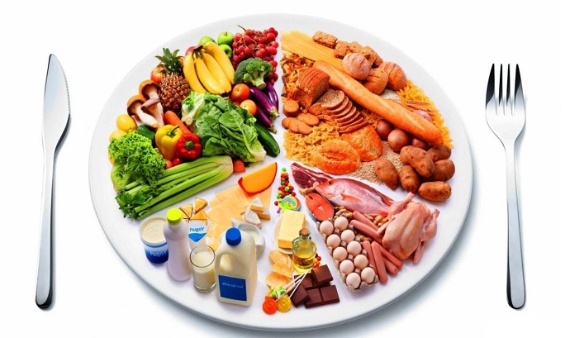

Правила здорового питания для пожилых людей
Старение – естественный процесс, который сопровождается физиологическими изменениями в организме. Однако многие специалисты считают, что на него можно влиять. Чтобы замедлить процессы старения, поддерживать нормальную работоспособность организма, важно обеспечить правильное питание пожилых людей.

Принципы правильного питания
С возрастом изменяется микрофлора желудка, снижается кислотность. Также снижается масса печени и увеличивается объем мочевого пузыря. Изменений претерпевает поджелудочная железа
и ротовая полость. Все это способствует развитию болезней: хронического гастрита, колита или панкреатита, сахарного диабета у пожилых, язвенных проявлений
и др. Поэтому так важно сбалансированное меню и соблюдение принципов правильного приема пищи.Рациональное питание пожилого человека строится на принципах:
контроля калорийности – чтобы избежать вероятных проблем, связанных с ожирением, потребляемые калории должны соответствовать затраченной энергии. Для людей от 60 лет приблизительная дневная энергетическая ценность составляет 2100-2300 ккал, а старше 80 – 1900-2000. Эти показатели варьируются в зависимости от образа жизни, нагрузок;
дробления – рекомендуется принимать пищу в 4-6 приемов небольшими порциями;
приоритета полезности – предпочтение отдается легко усвояемым продуктам, которые умеренно активируют двигательную, секреторную функцию органов ЖКТ;
потребления достаточный объем чистой воды.
контроля калорийности – чтобы избежать вероятных проблем, связанных с ожирением, потребляемые калории должны соответствовать затраченной энергии. Для людей от 60 лет приблизительная дневная энергетическая ценность составляет 2100-2300 ккал, а старше 80 – 1900-2000. Эти показатели варьируются в зависимости от образа жизни, нагрузок;
дробления – рекомендуется принимать пищу в 4-6 приемов небольшими порциями;
приоритета полезности – предпочтение отдается легко усвояемым продуктам, которые умеренно активируют двигательную, секреторную функцию органов ЖКТ;
потребления достаточный объем чистой воды.
Также рекомендуется придерживаться антисклеротической диеты.
Основные принципы питания для пожилых людей:
Ограничить употребление животных жиров, а именно: сливочного масла, сливок, жирных сортов мяса, икры рыб, субпродуктов. Нужно употреблять продукты, которые приготовлены без добавления жира: в тушеном, запеченном, отварном виде, или приготовленные на пару.
Ограничить потребление соли и сахара. Норма сахара в сутки – до 50 граммов (в составе напитков, кондитерских изделий), а норма соли в организме – до 5 граммов (в составе рыбных и мясных блюд).
Употреблять кисломолочные напитки с пониженной жирностью, обогащенные пробиотиками.
В рационе питания должны быть полиненасыщенные жирные кислоты. Они входят в состав растительных масел, содержатся в жирной рыбе.
Употреблять больше продуктов, содержащих витамин С: апельсины, смородина, крыжовник, грейпфрут, черника, лимон, отвар шиповника.
В рационе питания обязательно должны быть продукты, содержащие большое количество солей калия и магния, а именно: морковь, молоко, орехи, курага, пшено, картофель, свекла, рис, капуста, чернослив.
Увеличить употребление продуктов, богатых пищевыми волокнами: овощи, фрукты, ягоды, хлеб с отрубями, цельно-зерновой хлеб.
Употребляйте продукты со значительным содержанием витаминов группы В: отруби, хлеб, бобовые, молочные продукты, крупы, рыба.
Придерживайтесь дробного и частого питания.
Для того чтобы организм нормально функционировал, нужно регулярно употреблять в пищу следующие продукты:
Кисломолочные напитки с пониженной жирностью: ряженка, кефир, йогурты. Эти напитки – необходимый источник белка, витамина В2, кальция.
Всевозможные крупы. Овсяная крупа и другие различные крупы в своем составе содержат пищевые, натуральные, растворимые волокна, снижающие уровень сахара и холестерина в крови.
Не меньше 3 раз в неделю нужно употреблять в пищу бобовые: горох, фасоль, чечевицу. Они являются прекрасным источником белка, и значительно уменьшают риск развития болезней сердечно-сосудистой системы и остеопороза. Однако, если у вас болезни почек и суставов, подагра, то эти продукты категорически противопоказаны.
Также не меньше 3 раз в неделю необходимо есть жирную рыбу: сельдь, скумбрию, сардины. Жир, который содержится в рыбе, обеспечивает правильное, слаженное функционирование сердца, а также способствует укреплению иммунитета и нормализует холестериновый обмен. В рыбе есть белок, цинк, железо, витамин А и D.
Обязательно необходимо включить в рацион питания различную зелень (укроп, кинза, петрушка), которая является источником витамина С и фолиевой кислоты. Но лучше всего употреблять в пищу зелень в свежем виде и не меньше, чем 2 раза в день.
Также для людей пожилого возраста нужны разнообразные фрукты и ягоды, которые содержат много биологически активных соединений и натуральных пищевых волокон. Они способствуют защите организма от злокачественных новообразований, а сосудов – от холестерина.
Каждый день необходимо употреблять семечки и орехи, так как они содержат белок, полиненасыщенные жирные кислоты и витамины.
Конечно, нужно употреблять и всевозможные овощи, как в сыром, так после кулинарной обработки.

Что полезно, а что - нет?
У престарелых наблюдается замедление обмена веществ, у многих снижается аппетит. Ситуация ухудшается побочными реакциями от прописанных медикаментозных препаратов. Поэтому важно придерживаться ограничений:минимизировать употребление животных жиров – желательно свести к минимуму количество жирного мяса, сливок и сливочного масла, икры рыбы и др.;
заменить цельное молоко на кисломолочную продукцию – лучше употреблять кефир, ряженку, йогурты с пониженной жирностью. В них снижено содержание лактозы (молочного сахара), который хуже усваивается у людей преклонного возраста;
контролировать употребление сахара (до 50 г, включая содержащийся в напитках, сдобе) и соли (до 5 г).
К «правильным» продуктам для пожилых людей относят: цельнозерновой хлеб, крупы, овощи и фрукты (употреблять свежими). Они обеспечат организм клетчаткой, сложными углеводами и др. Источником белка является:рыба (не менее 3 раз в неделю), также богата цинком, железом, витаминами А и D. Она способствует нормализации холестеринового обмена, укреплению иммунитета и нормальному функционированию сердца;
постные сорта мяса – дополнительно обогащает организм железом;
семечки и орехи – умеренно их употребляют ежедневно. Они также содержат полиненасыщенные кислоты, широкий спектр витаминов;
бобовые (горох, фасоль, чечевицу). Их кушают не чаще, чем через день. Они являются источником фитоэстрагенов (снижают риск развития остеопороза и заболеваний сердечно-сосудистой системы). Однако они противопоказаны пожилым, страдающим подагрой, болезнями почек и суставов;
яйца (1-2 раза в неделю). Они содержат фолиевую кислоту, большой спектр витаминов (В12, В3, А, Е, D), калий, кальций, фосфор и т. д.
Полезные жиры содержатся в нерафинированных растительных маслах. Они используются для заправки салатов и каш. Разнообразная свежая зелень (петрушка, укроп, кинза) содержит витамин С и фолиевую кислоту.

При разработке меню для престарелого человека не стоит забывать и о вредной еде. К ней относят:
покупные сладости (торты, печенье), сахар, выпечка – их заменят сухофрукты, ягоды, мед;
соленое, острое, копченное;
полуфабрикаты, фастфуды.
Также пожилым людям не рекомендуется увлекаться колбасами, алкоголем (не более 150 г сухого вина).
Режим и особенности приема пищи
Особенности питания пожилых людей распространяются не только на выбор продуктов, но и на режим. Важно создать график и следовать ему.
В зависимости от общего состояния здоровья, имеющихся заболеваний, рекомендаций врача дневной рацион разделяется на 4-6 трапез. Причем основная питательная нагрузка
приходится на завтрак и обед. Ужин и перекусы составляются из легких блюд.
По мнению диетологов, в суточном меню на долю белков приходится 12-15 % калорийности рациона. Для пожилого человека потребность в них составляет 1 г/кг массы тела, в случае недуга норма возрастает до 1,5 г/кг. 55-60 % от суточной калорийности приходится на медленно всасывающиеся углеводы, содержащиеся в бобовых, зерновых.
При приготовлении предпочтение стоит отдавать тушению, отвариванию и запеканию. Также активно применяется готовка на пару. Лучше отказаться от жаренного. Для улучшения усвояемости продукты рекомендуется измельчать.
Питание при различных заболеваниях
Ослабленная кишечная перистальтика, снижение выработки секреторных клеток и другие причины часто приводят к ухудшению стула. Это довольно распространенная проблема, которую можно решить сбалансированным рационом. Питание при запорах у пожилых людей должно быть многоразовым. В меню следует включать:
овощи – морковь, кабачки, огурцы, свеклу. От картошки и бобовых стоит воздержаться;
фрукты и ягоды – лучше сезонные, кроме брусники и черники. Также подходят сухофрукты;
крупы – пшенка, гречка и овсянка;
постное мясо и рыбу;
нежирную кисломолочную продукцию.
На питание пожилых сильно влияет наличие недугов. По мнению специалистов союза диетологов, хронические их протекания можно облегчить специальными диетами:
Рекомендации
Сахарный диабет
Исключить мучное, жирное, сладкое и другие блюда, повышающие сахар в крови
Гипертоническая болезнь
Ввести в достаточном количестве продукты, обогащенные калием: бананы, брокколи, сухофрукты, виноград, цитрусовые, киви
Артриты, артрозы
Предпочитать рыбные и овощные блюда. Содержащиеся в них вещества препятствуют возникновению воспалительных процессов и продлевают стадии ремиссии
Болезни ЖКТ
Устраняются вареными овощами, отварной рыбой и мясом
Заболевание болезнь легких
Полезна цветная капуста, брокколи, спаржа, редис
Полноценное питание престарелого человека, своевременные многоразовые трапезы, выполнение рекомендаций врачей поспособствует замедлению возрастных изменений. Правильно подобранная диета помогает облегчить ситуацию при многих болезнях.

Питание должно быть энергетически сбалансированным.
В еде должен соблюдаться энергетический баланс: следует избегать переедания, употребления большого количества жиров и углеводов (сахар, хлебобулочные изделия, каши). Ведь именно превышение порций является фактором, который ведет к ухудшению здоровья. Древние римляне на могиле соотечественника, который дожил до 112 лет, написали: «Пил и ел в меру».
Чтобы сосуды были в порядке, старайтесь не употреблять животных жиров, лучше чаще есть рыбу. В ее состав входят полиненасыщенные жирные кислоты. Также рекомендуется есть творог, кисломолочные и морепродукты, фрукты, овощи – это снижает количество холестерина и не позволяет ему всасываться из кишечника назад в кровь. Рацион питания должен быть максимально разнообразным.
Витамины и минеральные вещества должны поступать в организм в достаточном количестве.
Суточное потребление пищи должно включать в себя достаточное число витаминов. При этом надо придерживаться правильной обработки таких продуктов. Если готовить пищу неверно, то содержащиеся в ней витамины попросту могут разрушиться. В пище должны превалировать фрукты и овощи в необработанном виде. Употреблять такую пищу лучше круглогодично. Овощи, фрукты в сыром виде, а также их сухой вариант насыщает организм достаточным числом минеральных компонентов. Пожилым лучше избегать систематического употребления консервов и концентрированной продукции, поскольку в технологически обработанной пище витамины разрушаются.
Помимо этого, необходимо как можно меньше добавлять в еду соли. Злоупотребление ею провоцирует повышенное давление. Жидкость дольше находится в организме, сердцу тяжелее работать. Специалисты советуют ограничиться 10 граммами соли ежедневно. При употреблении селедки, солений (например, грибов, огурцов) потребление соли необходимо сократить еще больше.
Продукты и блюда должны быть легкими, хорошо усваиваться.
С возрастными изменениями ухудшается способность ферментов пищеварительного тракта к перевариванию. Поэтому основной упор необходимо делать на рыбу и молоко (вместо мяса). Надо избегать активного употребления грибов, копченой продукции, бобовых. Такая еда замедляет функционирование ЖКТ.

Пища должна вызывать аппетит.
Поскольку пожилые люди реже испытывают чувство голода, блюда можно украсить различной зеленью – хреном, чесноком, петрушкой и др. Помимо того что эти компоненты придают еде улучшенный вкус, они еще являются поставщиками полезных элементов (витаминные комплексы, минералы, фитонциды). Чтобы избежать возникновения атеросклероза и предотвратить ослабление работы органов ЖКТ, периодически в рацион должны включаться лук и чеснок. Не зря придумана известная поговорка: «Лук – от семи недуг». В странах Азии говорят так: «В объятьях лука проходит любая болезнь».
Весной зеленый лук обладает большой пользой, в это время процент витамина C в овощах/фруктах существенно снижается.
Согласно исследованиям фрукты и ягоды обладают достаточным количеством компонентов типа дикумарина. Это вещества, понижающие способность крови свертываться и сокращающие долю протромбина. Людям в возрасте на протяжении года каждый день необходимо употреблять порядка 300–400 граммов фруктов. Их малая калорийность способствует уменьшению общего количества калорий, а существенный объем придаст ощущение сытости. Клеточный материал, пектин (балласт) заставляет кишечник работать интенсивнее, борется с гнилостными бактериями, помогает избавлению от холестерина.Помимо этого, большая часть фруктов и овощей обладает большим содержанием калийных солей, которые выступают диуретиками и препятствуют проявлениям аритмии. Все это способствует более стабильной работе сердца и сосудов.

Как выглядит пищевая пирамида
Мы уже сказали, что в суточном рационе должно присутствовать около 2000-2300 ккал.
Рассматривая этот момент более подробно, можно составить оптимальную схему питания пенсионера:
В базисную группу нашего треугольника входит большая составляющая от всех продуктов – это 35%. Сюда включаются различные крупы, макароны, хлеб, картошка и т. д. При этом очень важно следить за качеством едой, но об этом расскажем чуть ниже.
Далее у нас идут фрукты и овощи, которым принадлежит 30% от всей пирамиды. Единственное сюда не нужно включать их в маринованном виде. Относительно подходят замороженные, вареные, сушеные и т. д.
В третью группу включается уже белковая пища и составляет она 15% от всего объема. Мясо, курица, рыба, яйца или другая альтернативная пища. Это вполне достаточно хватит для нормального жизнеобеспечения организма. Но стоит обращать внимание на то, что процент низкий должен быть низким.
На эту группу приходятся продукты молочные (15 %). Это сыр, кисломолочная пища, молоко. Жирность также предпочтительно низкая.
В последнюю пятую включаются все остальное. Здесь можно побаловать себя сладостями и выпечкой, но при этом не стоит забывать, что процент от общего количества в рационе составляет не более 5%.
Подобная пирамида позволяет правильно распределить и рассчитать свой суточный рацион.

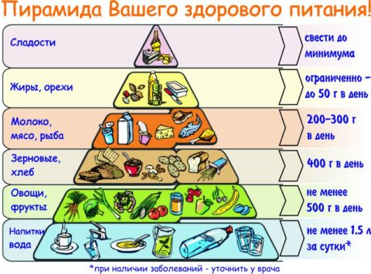

Примерное недельное меню для пенсионера
Сложно составить меню, удовлетворяющее потребности и вкусы каждого пожилого человека. Однако тем, кто не знает, как правильно питаться, мы предлагаем наглядно посмотреть возможный вариант пищевого поведения.
На завтрак лучше всего готовить каши, пить травяные чаи. На второй завтрак можно запечь фрукт или овощ или сделать легкий салатик. Обед должен обязательно состоять из первого и второго, дополняться фруктовым соком, компотом, морсом и т. п. Полдник – это легкий перекус.
Ужин нужно делать более простым, но при этом питательным. На ночь нельзя перегружать желудок, поэтому перед сном можно выпить стакан молоко, ряженки, кефира, простокваши и т. п.
Напоследок хочется дать несколько рекомендаций по рациону питания:
мясо и рыба предпочтительно в отварном, паровом, тушеном или запеченном виде;
ежесуточная норма сахара не должна превышать более 30 г;
супы на мясном бульоне готовить нужно не более 2-3 раз в неделю, т. к. происходит накапливание веществ, способствующих развитию подагры, в остальные дни лучше готовить овощные первые блюда;
каждый день готовить каши или второе из разнообразных круп;
употребление соли сократить до минимума;
пить в день не менее 1,5-2 литров чистой воды, если отсутствуют противопоказания (сильная отечность, к примеру);
как можно чаще употреблять морепродукты, которые содержат в себе массу пользы;
последний прием пищи должен быть не менее чем за 2 или же 3 часа до отхода ко сну.
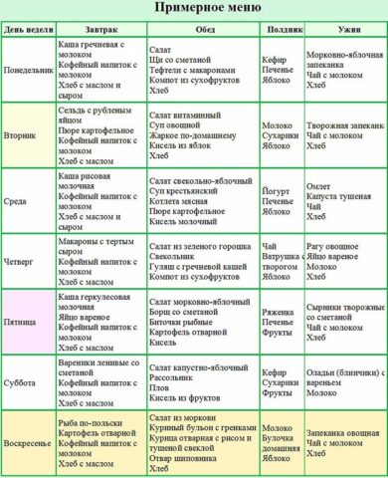

Спасибо за внимание!

